ARATRO

L'aratro è uno strumento usato in agricoltura per smuovere il terreno e prepararlo per successive lavorazioni o direttamente per la semina.

L'aratro è una sorta di evoluzione del piccone, un tempo trainato da buoi o direttamente dalle persone ed oggi, nei paesi industrializzati con trattori meccanici.
L'aratura serve per incorporare i resti della precedente coltura nel suolo e dissodare e frammentare il terreno in previsione della successiva semina.
Quando fu inventata l'agricoltura nel neolitico, furono usati semplici bastoni o zappe per creare i solchi per collocare i semi nelle zone fertili.
L'addomesticamento dei buoi in Mesopotamia fornì un potente mezzo per trainare l'aratro.

I primi aratri erano costituiti da una struttura portante e un bastone di legno verticale, trainata sul terreno per praticare un’incisione. Successivamente furono sviluppati gli aratri a versoio, in grado di capovolgere il terreno in un passaggio per seppellire le erbacce e i resti della precedente coltura e portare in superficie i nutrienti finiti in profondità a causa delle piogge.

In epoca alto-medievale, l'aratro comunemente in uso era il cosiddetto "aratro semplice" di legno o raramente rivestito in ferro che si limitava a scalfire superficialmente le zolle; ma dal XI secolo si era diffuso a partire dal nord della Francia un innovativo tipo di aratro: "l'aratro pesante", il quale fu causa-conseguenza dello sviluppo demografico-economico di quel tempo. Il suo utilizzo portò a una rapida crescita del valore delle bestie da traino che, valevano più del podere stesso e portò a un susseguirsi di invenzioni per facilitare il compito dell'animale quale il giogo frontale e il collare da spalla.

Per seimila anni, l'aratro è stato attrezzo interamente di legno. Il primo aratro in ferro risale al 1730 in Inghilterra. I principali componenti di questo aratro erano già noti in Cina da millenni.
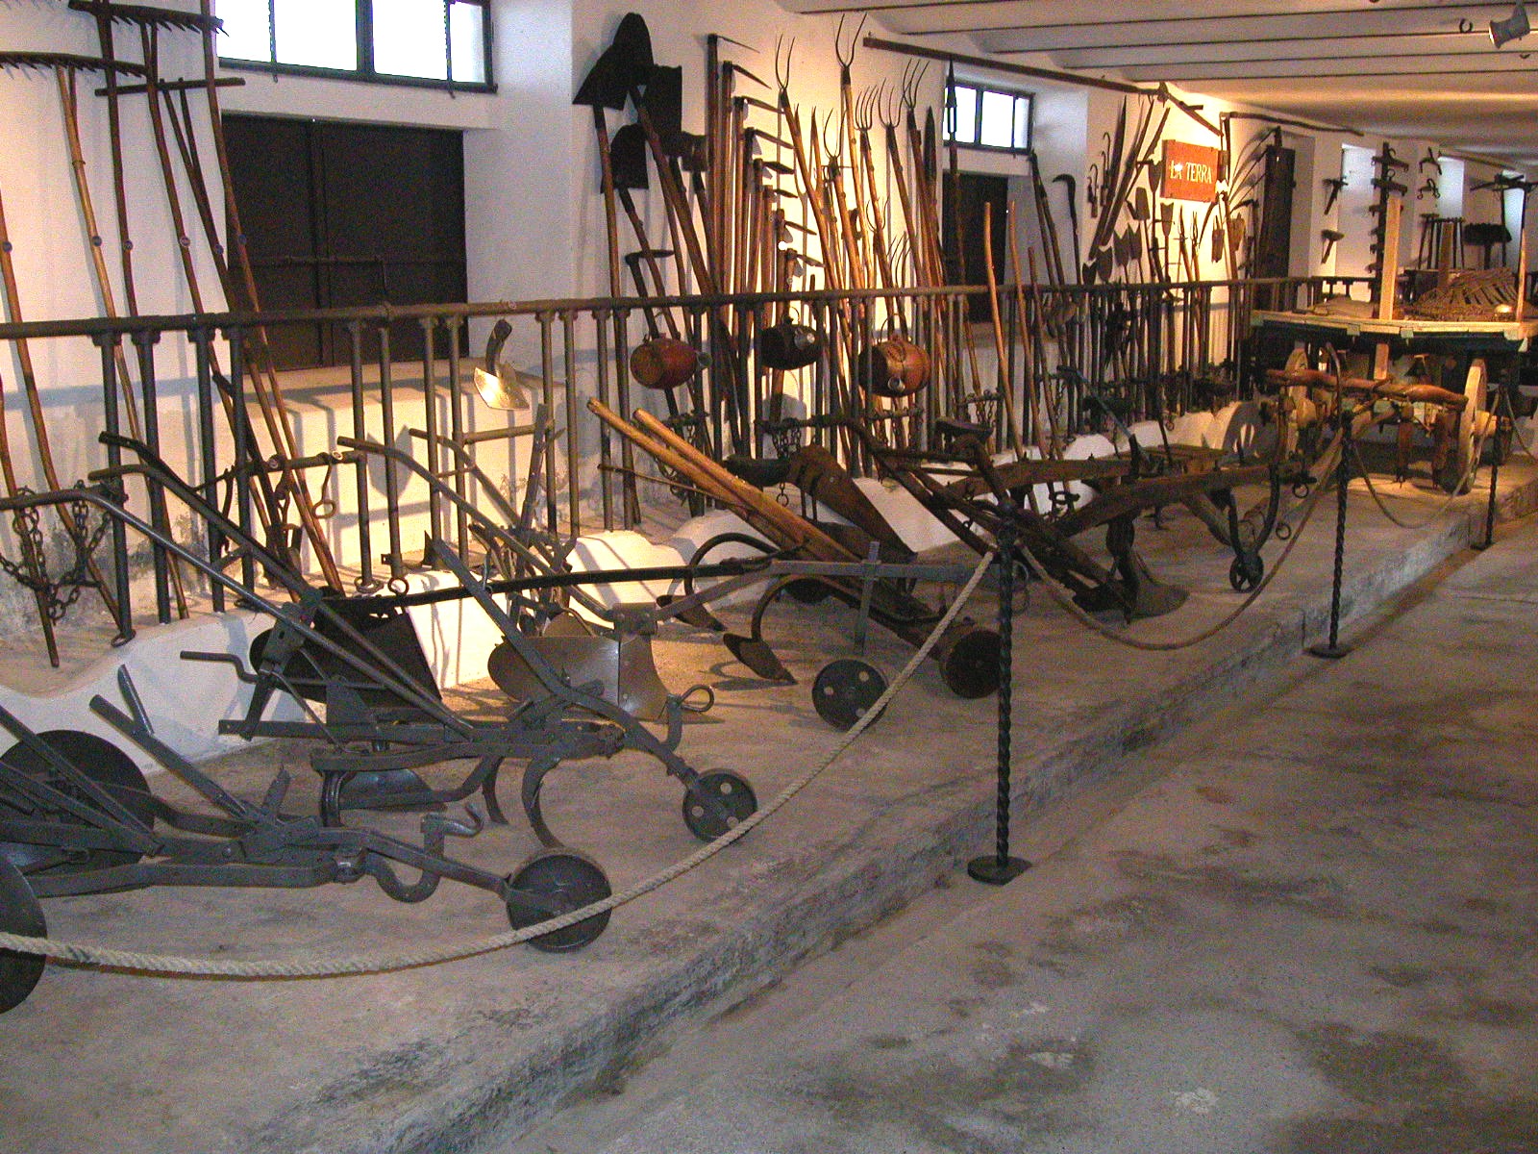
L'aratro comprende tre serie di componenti, tutti collegati ad un telaio portante detto bure.
- Organi di attacco.
Servono ad applicare l'attrezzo al trattore o all'animale che esercita il traino.
- Organi di regolazione.
Sono sistemi a vite e perni che permettono di regolare la profondità oppure un sollevatore idraulico nei trattori.
- Organi lavoranti.
Sono composti dal versoio, una lamina ricurva che termina con una parte in acciaio duro, chiamata vomere, che taglia il terreno orizzontalmente mentre avanza. Una lama verticale, taglia la zolla in senso verticale davanti al versoio per permetterne il rovesciamento.

Molti sono i tipi di aratro ad esempio aratro salta-ceppo, a disco, doppio..

La trazione animale è ancora molto diffusa in gran parte del mondo dove si attua un'agricoltura non meccanizzata, in particolare nei paesi in via di sviluppo. Gli animali sono in genere il cavallo, la coppia di buoi, il bufalo.
Nei paesi ad agricoltura meccanizzata, la trazione è meccanica e gli aratri sono montati su trattori.

